|  |  |
| --- | --- |
| Materi | Nilai |
| PEMROGRAMAN MOBILE & PEMROGRAMAN BERORIENTASI OBYEK | 90 |

Saya Sudah Belajar dan Mengerti dan Saya BISA

1. DDL adalah proses pembuatan RUMAH dari data. Data akan disimpan pada KOLOM,

kolom disimpan di TABEL. Tabel disimpan di DATABASE.

1. BLOB(Binary Large Object) merupakan tipe data yang biasa digunakan untuk

menyimpan data berbentuk biner. Tipe data seperti LONGBLOB

dapat digunakan untuk menyimpan gambar.

1. Pada pembuatan database terdapat 2 engine atau mesin yang digunakan yaitu MYISAM

dan InnoDB. Untuk proses pembuatan database relasional harus menggunakan InnoDB.

MYISAM tidak bisa menerima penggunaan FOREIGN KEY.

1. Index digunakan untuk mempercepat proses pencarian data terutama pada data yang

jumlahnya diatas ribuan.

1. Tabel Master adalah tabel yang MEMASUKI tabel lain.
2. TABEL TRANSAKSI Tabel Transaksi adalah tabel yang DIMASUKI tabel lain.
3. Relational Dependencies adalah pengaturan agar tabel yang satu terhubung dengan tabel yang lain.
4. ON UPDATE CASCADE : jika kolom primary key pada tabel master maka kolom foreign key pada tabel transaksi akan berubah.
5. ON DELETE RESTRICT : Kolom primary key di tabel master TIDAK BISA di hapus jika kolom tersebut masih digunakan pada tabel transaksi. ON DELETE CASCADE jika baris pada kolom master dihapus maka semua baris data yang menggunakan isi tabel master pada tabel transaksi akan terhapus.
6. SELECT ORDER adalah cara untuk menampilkan data dalam urutan naik atau turun, Jika NAIK menggunakan ASC ,Jika TURUN menggunakan DESC .
7. Perintah SELECT GROUP digunakan untuk mengelompokan data sesuai dengan kelompok dari kolom yang dipilih.
8. Subquery adalah SELECT yang ada di dalam SELECT. Sebelum berlatih menggunakan subquery tambahkan data pada [tblkelompok].
9. Dummy data adalah data yang tidak sebenarnya. Data ini diperlukan jika data sebenarnya tidak bisa diperoleh. Dummy data biasa digunakan selama pengujian database.
10. 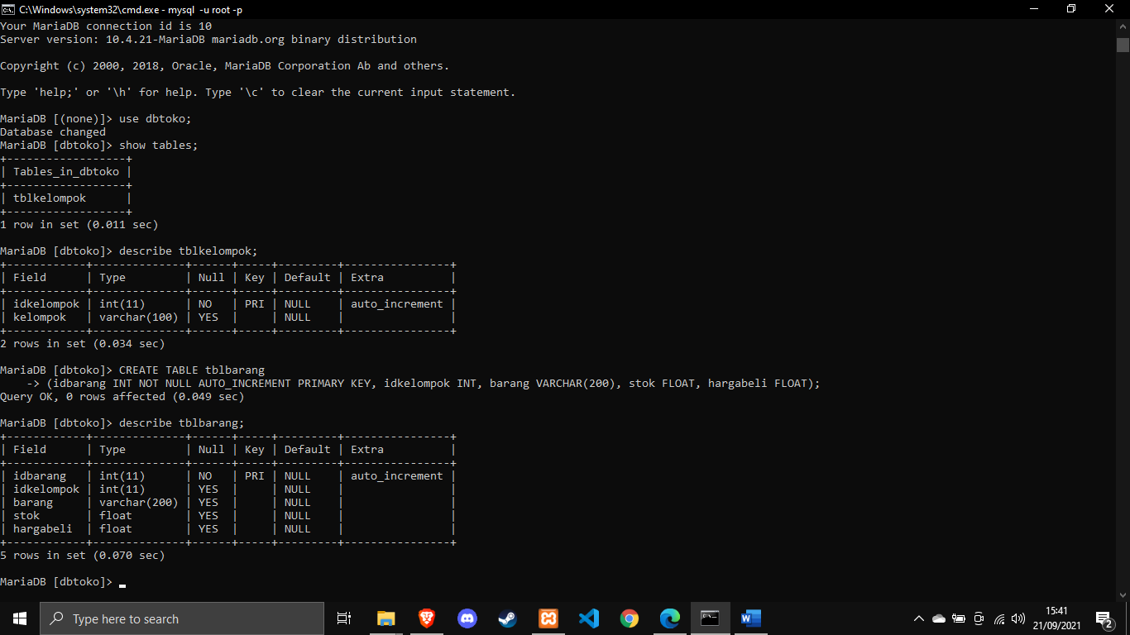
11. 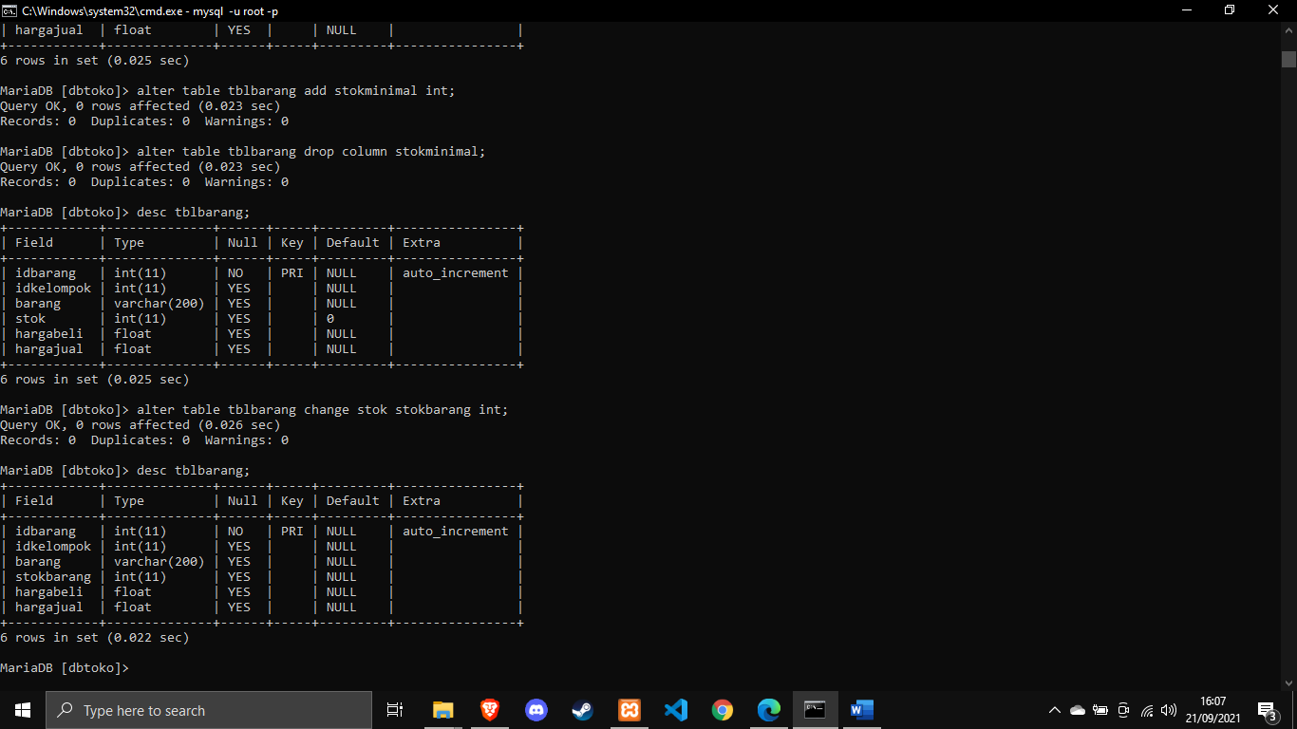
12. 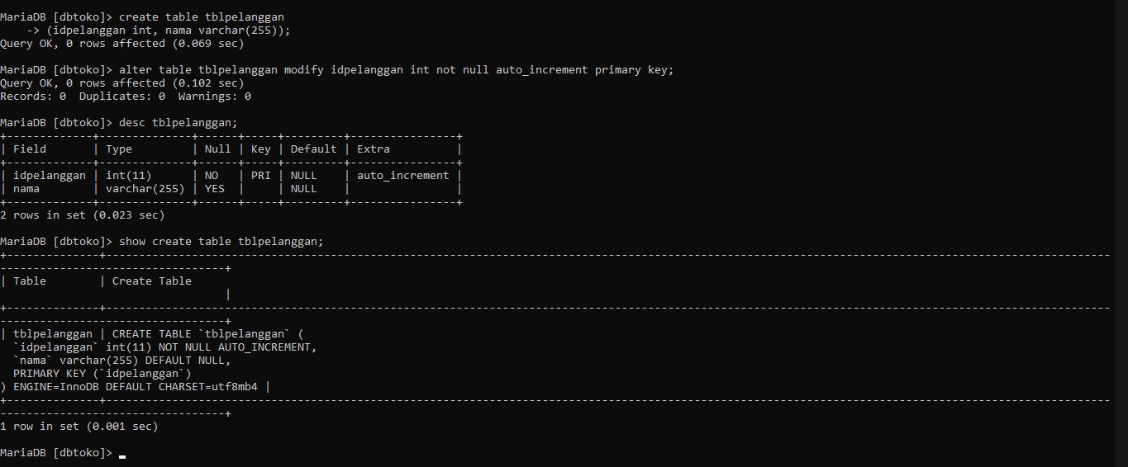
13. 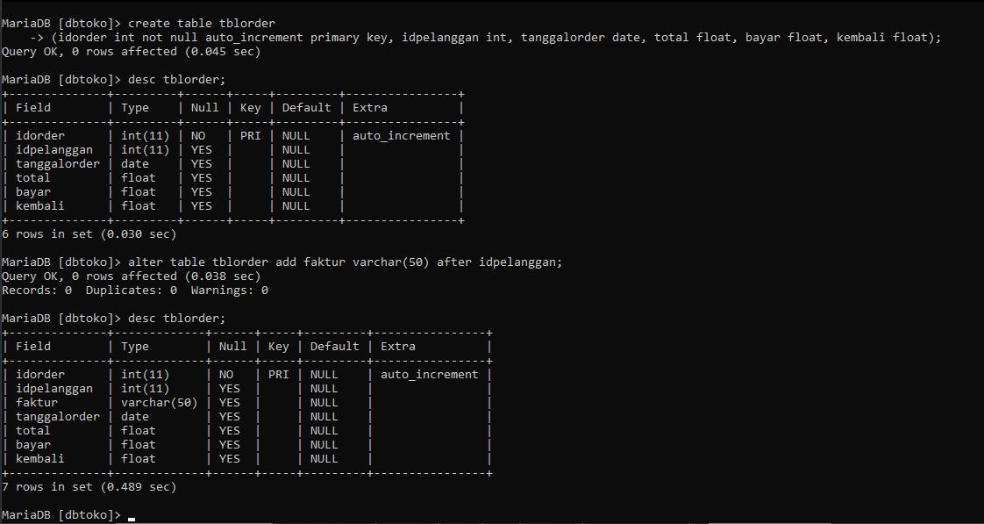
14. 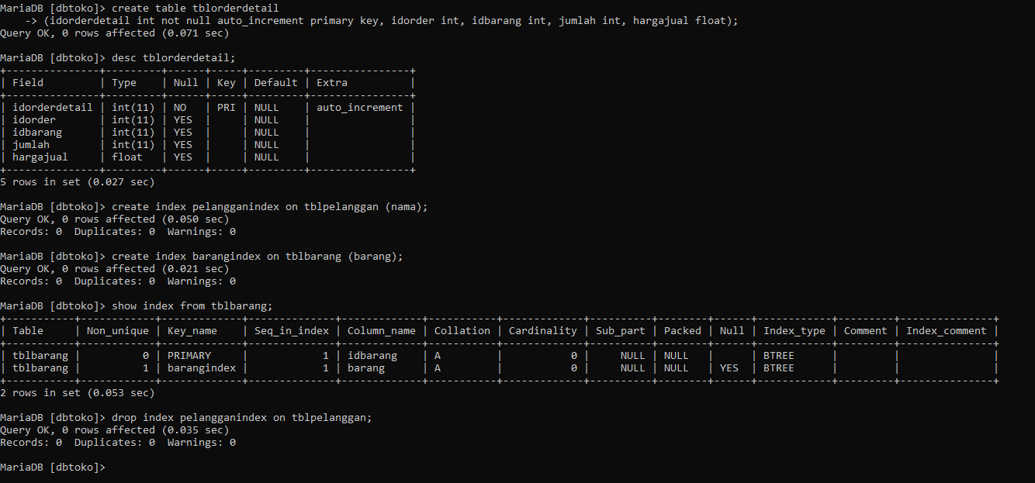
15. 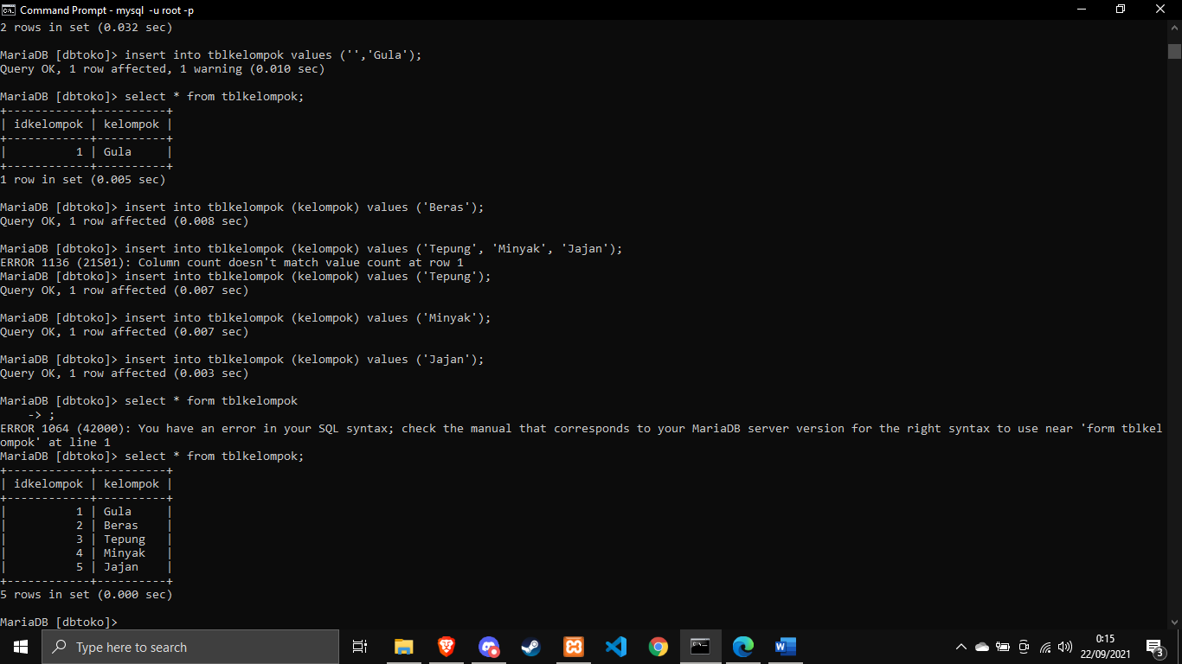
16. 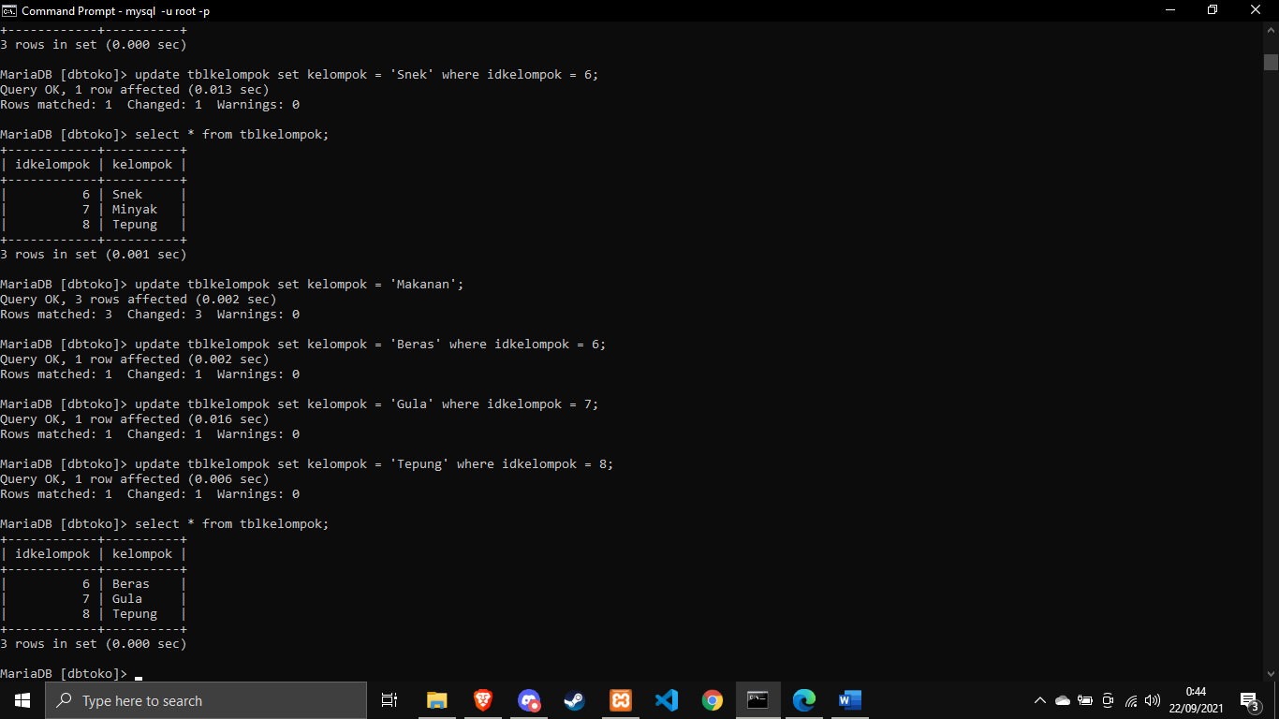
17. 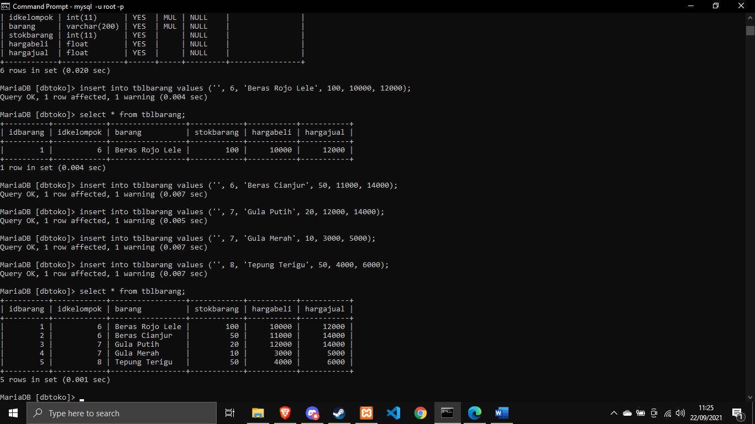
18. 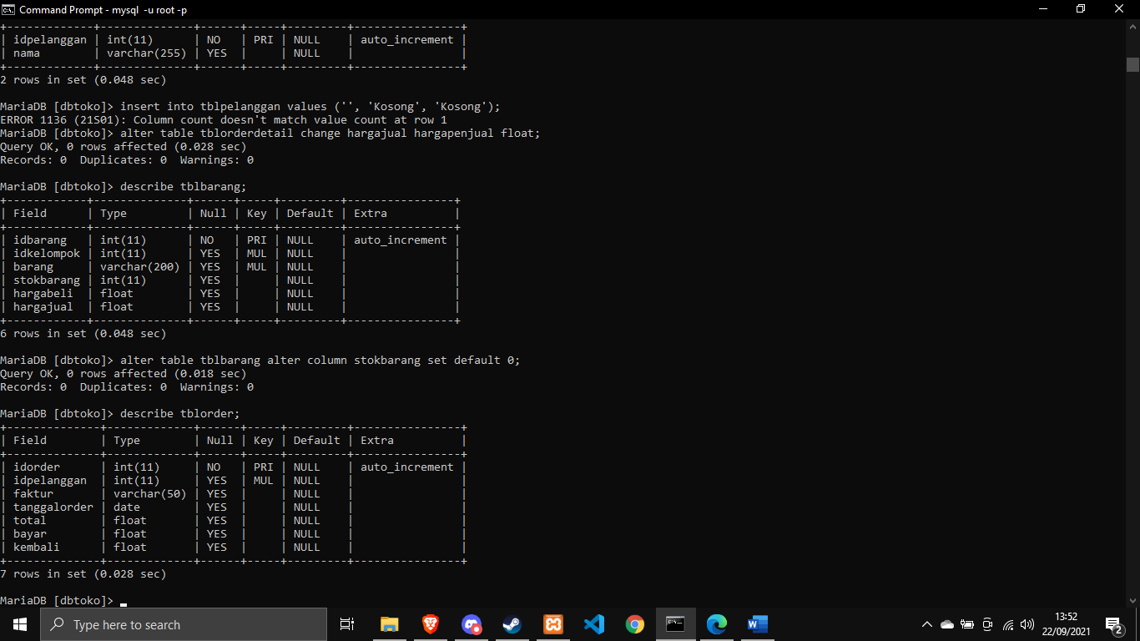
19. 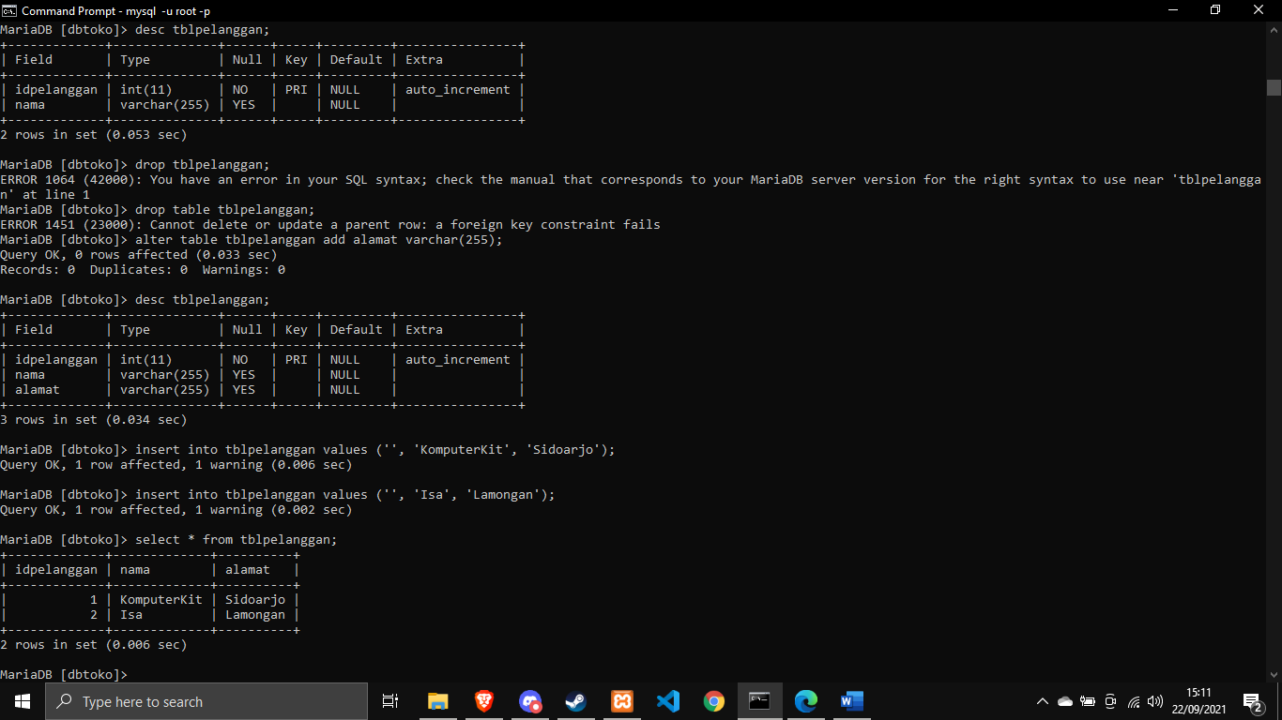

Saya Belum Mengerti

1.